MISE EN PLACE D’UNE SOLUTION DE SUPERVISION [ZABBIX]


ASSURMER
Services Informatiques





23/01/2023
VERSION : 1.0
GAMMICCHIA Matt
&
FORET Gabriel

Sommaire

II. Description du document 2
1. Historique de modifications 2
2. Diffusion 2

III. Étude de Zabbix : 3-4
1. Présentation de ZABBIX 3
2. Installation de ZABBIX 3
3. Configuration de ZABBIX 4
4. Utilisation de ZABBIX 5
IV. Bilan : 6

Description du document

Historique de modifications

Date | Auteur | Version | Description du changement
10/01/2023 | FORET Gabriel | V 0.1 | Création du document
11/01/2023 | GAMMICCHIA Matt | V 0.2 | Recherches entre différents types de logiciel
12/01/2023 | FORET Gabriel | V 0.3 | Présentation ZABBIX/Bilan
16/01/2023 | GAMMICCHIA Matt | V 0.4 | Installation de Zabbix/Configuration
23/01/2023 | FORET Gabriel & GAMMICCHIA Matt | V 1.0 | Validation du document

Diffusion

Nom | Rôle
GAMMICCHIA Matt | DSI
FORET Gabriel | DSI

Étude des diffÉrents types de logiciel :

PRESENTATION DE ZABBIX

L’entreprise ASSUR-MER veut un système de monitoring pour superviser ses équipements internes.
Pour ce faire, nous avons décidé de choisir le logiciel Zabbix.
Zabbix est une application open source de supervision des systèmes et des réseaux. Avec Zabbix on peut superviser et vérifier les statuts d’une multitude de services réseaux, ou serveurs, tout en surveillant, au niveau matériel, de nombreux types d'équipements présents au sein d’une infrastructure

Installation de zabbix

Tout d’abord, on installe Linux, plus particulièrement Ubuntu 22.04.
Ensuite, on installe donc le logiciel Zabbix.
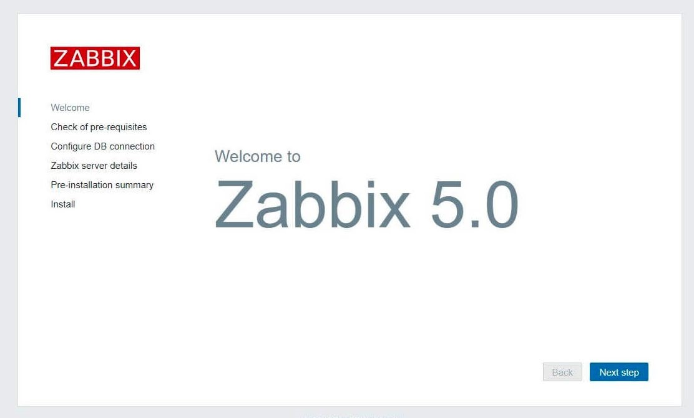

CONFIGURATION de zabbix

Dès l’installation de Zabbix, une page par défaut s’affiche avec les exemples d’utilisations :
Ensuite il faut ajouter chaque hôte. Il existe différent type de protocole, dans notre cas nous utilisons :
- ZBX : Utilisation de l’agent Zabbix sur le système d'exploitation (principalement pour les serveurs)
- SNMP : Protocol SNMP (principalement pour les autres équipements)
Après l’ajout des hôtes, il faut configurer les “Template”: ce sont des groupes d’éléments et de déclencheurs qui vont être récupérés sur l’hôte, et qui vont donc définir les différentes requêtes par élément. Pour le SNMP on parle de l’OID.
Pour simplifier la configuration, il existe une communauté très importante d’utilisateurs Zabbix, qui permettent de trouver des Template pour des équipements connus, comme les routeurs Cisco etc…
C’est un atout majeur de Zabbix.
Enfin, Zabbix est capable d’afficher les valeurs sous forme de graphiques bien que les possibilités soient très limitées. Il faut donc utiliser un second logiciel qui va permettre de centraliser toutes les données et de les afficher sur les écrans des bureaux
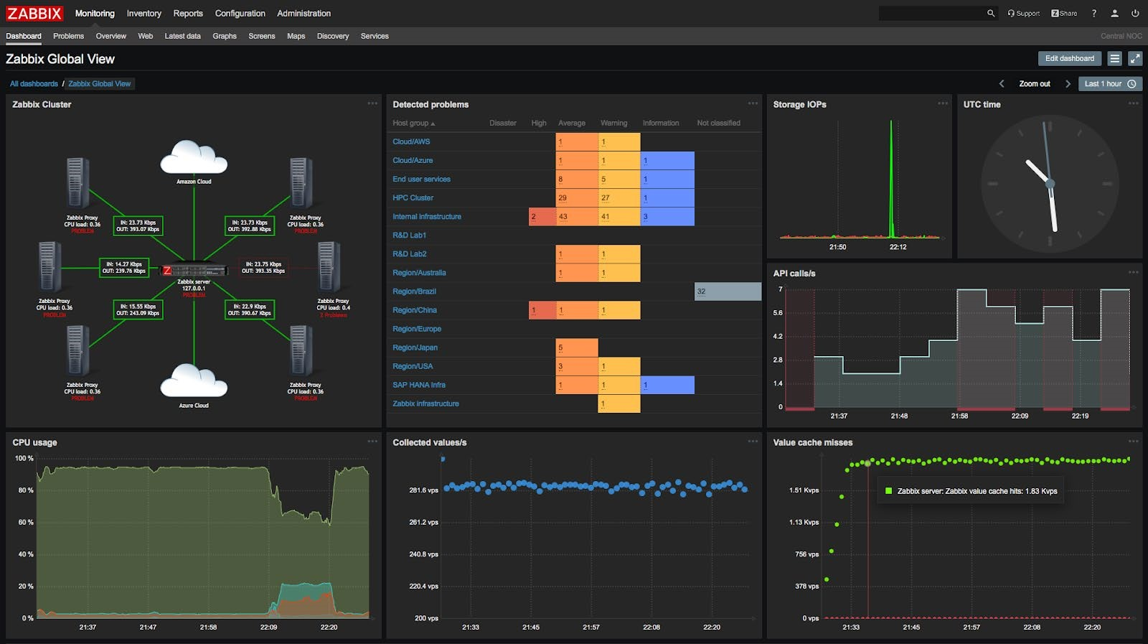

Utilisation de zabbix

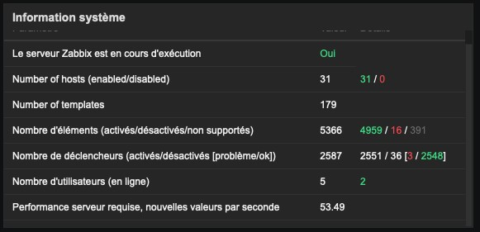
Zabbix permet aussi l’intégration d’une multitude de média, (moyen de communication), que ce soient des alertes mails, SMS ou Télégram. Cela permet d’être informé dès l'arrivée de l’incident et d’être mis au courant de sa résolution.
Voici un exemple d’erreur de Zabbix

BILAN
En conclusion, Zabbix nous a appris à monitorer une infrastructure en envoyer des alertes si certains des équipements informatiques ne sont plus disponibles

